# PLDA使用手册

## 一、介绍

### 1. LDA

隐含狄利克雷分布简称LDA (Latent Dirichlet allocation)，是一种用于离散数据集合如文本语料库的生成概率模型。它是 文档-主题-词（document-topic-word）三级分层的结构：LDA将文档集合中的每篇文档看作是不同主题构成的，主题是按照一定概率分布的；而每个主题中的词也有其概率分布。

同时LDA也是一种无监督学习算法，在训练时不需要手工标注，仅仅指定主题的数量，他就可以自动发现文档的主题。训练的结果是以概率分布的形式给出的，即一篇文档不是确定的属于某个主题，而是对于每个主题有不同的概率。此外LDA的另一个优点则是，对于每一个主题均可找出一些词语来描述它。

LDA首先由David M Blei、吴恩达和Michael I Jordan于2003年提出，目前在文本挖掘领域包括文本主题识别、文本分类以及文本相似度计算方面都有应用。

LDA能够识别大规模文档集中的潜在主题信息，同时还能够预测推断（inference）一篇新文档和哪些主题（topic）相关。LDA采用的是词袋（bag of words）的方法, 即它认为一篇文档是由一组词构成的一个集合，词与词之间没有顺序以及先后的关系，只有使用的频率。一篇文档可以包含多个主题，文档中每一个词都由其中的一个主题生成。如果两个不同的词经常一起出现在文档中，那么LDA的训练算法倾向于把这两个词归于同一个主题。

一般来说LDA的实现包括训练算法和预测算法两个部分：训练算法是指基于已有的文档集，学习出LDA模型，LDA模型的效果和模型收敛情况有较大影响；预测算法是指利用已学习出来LDA模型去推断一篇新文档的主题分布。

LDA假设文档是这样产生的，要产生一篇文档，首先要生成该文档的主题分布，即一篇文档会包含哪些主题以及每个主题所占的比例；然后要生成这篇文档中的所有词，每个词的生成需要根据该文档中主题的概率分布随机选择一个主题，再根据该主题中词的概率分布随机生成一个词。基于这种假设，LDA根据现实的大量文档集，训练得到主题的概率分布和每个主题中词的概率分布。

由于LDA的训练需要成千上百次迭代，每次迭代需要遍历所有训练文档的所有词，并且不断更新其中的 文档-主题 矩阵（大小为 D × K，其中D为文档个数、K为主题个数）、主题-词 矩阵（大小为K × V，其中V为词数）, 非常耗时，所以训练算法并行需求很大。

### 2. PLDA软件

PLDA是由Google实现的MPI并行版本的LDA软件，它采用高度优化的并行Gibbs采样算法，可以用于LDA训练及预测判断。PLDA解决了存储和计算的瓶颈，并且对于长时间的分布式计算提供了错误恢复机制。

但是PLDA在内存和存储方面都遇到了瓶颈，为了提高可扩展性，Google继续增强算法，推出了PLDA+，在四个方面进行了优化：数据布局、流水线处理、词捆绑和优先级调度。它显著降低了不可并行的通信瓶颈，负载得到很好的平衡，因而提高了LDA的可扩展性。

## 二、安装

### 1. 下载源代码

下载plda+plus.tar.gz，将它放置在想要的目录下，并解压缩

tar xvfz plda+plus.tar.gz cd plda+plus

运行ls列出所有的文件

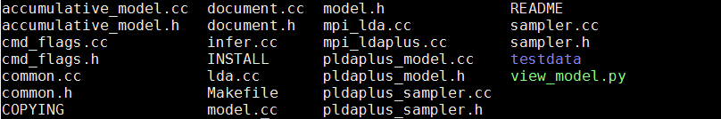

源代码中包括了几个不同版本的训练程序、预测推断程序以及辅助程序：

* lda：单处理器版本的LDA训练程序
* mpi_lda：基于MPI的并行PLDA训练程序
* mpi_ldaplus：增强算法的并行PLDA+训练程序
* infer：单处理器版本预测推断程序，使用训练程序得到的LDA模型对新文档的主题进行预测推断
* view_model.py：将训练程序生成的模型文件转换成可读文本的Python程序

### 2. 修改Makefile

编译PLDA源代码要求系统中安装有C++编译器以及MPI环境，C++编译器有GCC、Intel Composer以及PGI等不同选择，MPI环境也有MPICH、Intel MPI、Open MPI等等多种选择，这些编译器和MPI环境的安装和使用请参阅各自的使用手册。

根据使用的编译器和MPI环境的不同，需要修改Makefile中的三个参数才能保证编译正确进行：

* CC：C++编译器，可以是g++、icpc等
* MPICC：并行版本使用的MPI C++编译器，可以是mpicxx、mpiicpc等
* CFLAGS：编译器参数

例如，使用GCC进行编译、MPI环境为MPICH时，这三个参数可以为：

CC=g++  
MPICC=mpicxx  
CFLAGS=-O3 -Wall -Wno-sign-compare

而使用Intel Composer作为编译器、MPI环境为Intel MPI时，这三个参数就需要改为：

CC=icpc  
MPICC=mpiicpc  
CFLAGS=-O3 -ipo -xHost -Wall -Wno-sign-compare

### 3. 编译

修改好Makefile之后，只需要执行make命令就可以进行编译

make

编译完成之后会产生所有版本以及infer的执行文件。

如果需要单独编译某一个版本或者单独编译infer，可以这样执行

lda：

make lda

mpi_lda：

make mpi_lda

mpi_ldaplus：

make mpi_ldaplus

infer：

make infer

## 三、准备数据文件

LDA训练程序需要有文档集作为输入文件才能得到LDA模型，而原始的文本文档是不能够直接进行处理的，需要处理成LDA训练程序能够接受的数据文件。

数据文件是使用稀疏格式来存储的，每一个文档占用一行,每一行是这个文档中的所有词以及每个词在文档中的数量。看起来就像这样：

<词1> <词1的数量> <词2> <词2的数量> <词3> <词3的数量> ...

每个词都是任意的字符串，但是不包含空格、换行或其它特殊字符。

例如：假设有两个文档:第一个是“a is a character”；第二个是“b is a character after a”。那么数据文件看起来是这样的：

a 2 is 1 character 1  
a 2 is 1 b 1 character 1 after 1

当文档集很大时，输入的数据文件会非常大。

在源代码的压缩包里带有一份训练样例数据文件，test_data.txt，存放在testdata/目录下，可以用来进行测试。在对实际的文档集进行训练时，需要使用命令行参数--training_data_file来指定数据文件的目录以及文件名。

### *示例*

下面是一个简单的测试文档集，在本手册中会以此为例介绍训练和预测推断等个步骤的输出结果格式。

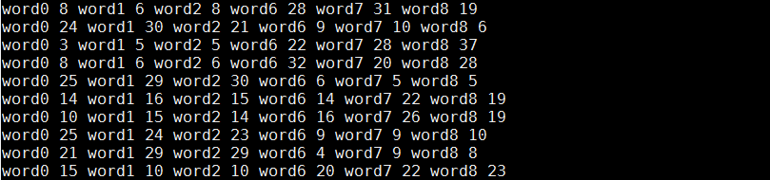

可以看出，这个文档集中一共包含十篇文档，每篇文档都是由六个词组成的，这六个词在每篇文档中的词频各不相同。

## 四、训练

准备好数据文件之后，就可以使用LDA训练程序进行训练，下面以使用源代码自带样例数据文件为例说明如何运行LDA训练程序，而命令行参数的详细说明在下一节。

输入的数据文件为testdata/test_data.txt，需要生成2个主题，输出的模型存放在/tmp/lda_model.txt中，训练一共进行150次Gibbs迭代，alpha和beta两个参数的取值为0.1和0.01。

* 单处理器版本

单处理器版本有一个特别的参数，burn_in_iterations，它的含义在下一节详细介绍，在本例子中进行100次迭代。

./lda --num_topics 2 --alpha 0.1 --beta 0.01 --training_data_file testdata/test_data.txt --model_file /tmp/lda_model.txt --burn_in_iterations 100 --total_iterations 150

* PLDA并行版本

例子中使用8个MPI进程进行并行计算。

mpirun -np 8 ./mpi_lda --num_topics 2 --alpha 0.1 --beta 0.01 --training_data_file testdata/test_data.txt --model_file /tmp/lda_model.txt --total_iterations 150

* PLDA+并行版本

PLDA+版本中增加了一个参数num_pw，例子中表示有3个MPI进程用来执行文件输出，另外5个MPI进程用来进行模型训练。

mpirun -np 8 ./mpi_ldaplus --num_pw 3 --num_topics 2 --alpha 0.1 --beta 0.01 --training_data_file testdata/test_data.txt --model_file /tmp/lda_model.txt --total_iterations 150

训练完成后，会看到产生一个/tmp/lda_model.txt文件。这个文件存储了训练结果。每一行是一个词的主题分布。第一个元素是词的字符串，然后是它在每个主题中的出现次数。可以使用view_model.py文件将模型转换成可读的文本。

PLDA+并行版本会生成num_pw个模型文件（名字为lda_model.txt_XXX，其中XXX=0,1,...,num_pw-1），需要将这些模型文件合并到一个完整的模型文件中：

cat lda_model.txt_0 lda_model.txt_1 ... > lda_model.txt

### *示例*

对于示例测试文档进行训练，进行两个主题的聚类，得到如下的模型文件：

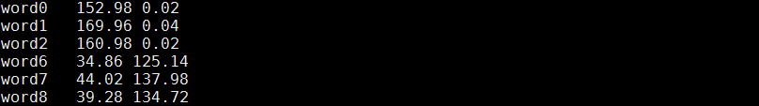

学习的结果是两个主题中六个词的概率分布，即：

在主题一中，word0的概率是152.98、word1的概率是169.96、word2的概率是160.98、word6的概率是34.86、word7的概率是44.02、word8的概率是39.28；

在主题二中，word0的概率是0.02、word1的概率是0.04、word2的概率是0.02、word6的概率是125.14、word7的概率是137.98、word8的概率是134.72。

## 五、预测推断

在训练得到LDA模型lda_model.txt后，infer程序就可以根据它对于新的未见文档预测推断其主题

./infer --alpha 0.1 --beta 0.01 --inference_data_file testdata/test_data.txt --inference_result_file /tmp/inference_result.txt --model_file /tmp/lda_model.txt --total_iterations 15 --burn_in_iterations 10

### *示例*

利用已经得到的模型再对测试文档集进行预测推断：

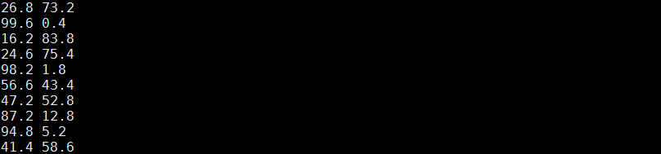

推测结果一共十行，代表文档集中的十篇文档；每一行有两个数字，代表两个主题的概率分布。以文档一为例，它26.8%属于主题一，73.2%属于主题二。

## 六、将模型文件转换为可读文本

LDA训练程序生成的模型文件可读性很差，Python程序view_model.py可以将其转换为可读性更好的文本，它按照 主题-词 的方式将模型列出。

./view_model.py model_file viewable_file

### *示例*

对于测试文档集训练生成的模型文件转换成可读文本：

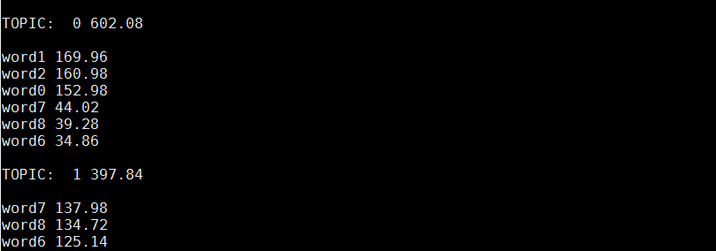

可以看出它比原始模型文件更容易理解，列出了每个主题的总概率分布，主题中词的概率分布按照降序排列，主题一包含了全部六个词，而主题二中因为word0、word1和word2这三个词的概率极低，所以被排除，主题二只包含了word6、word7和word8三个词。

## 七、命令行参数

### 1. 训练时参数

* **num_pw**：在PLDA+并行版本中将处理器分成两组，分别负责训练计算和模型文件输出。这个参数就是指定负责模型文件输出的pw处理器数量，这个值应该大于0并小于处理器的总数量。相应地进行训练计算的处理器数量为-(number_of_processors - num_pw)。建议num_pw设为number_of_processors/3，即训练计算处理器与模型文件输出处理器的数量比值为2:1。**这个参数只在PLDA+并行版本中起作用**。
* **num_topics**：主题（topic）数量，由用户指定
* **alpha**：主题分布的生成参数，建议设为50/number_of_topics
* **beta**：词分布的生成参数，建议设为0.01
* **training_data_file**：训练使用的数据文件
* **model_file**：训练模型的输出文件
* **total_iterations**：Gibbs采样迭代次数
* **burn_in_iterations**：在burn_in_iterations次循迭代后，模型已经基本收敛。 然后计算最后(total_iterations - burn_in_iterations)次迭代的平均值作为最终模型。**这个参数只在单处理器版本中起作用**。例如：将total_iterations设为200，会发现在170次迭代后，模型已经基本收敛。这样可以将burn_in_iterations设为170，这样最终模型就是最后30次迭代的平均值。

### 2. 预测推断时参数

* **alpha**和**beta**：应该设为和训练时同样的值
* **inference_data_file**：进行预测判断的未见文件
* **inference_result_file**：对未见文件进行预测判断的输出结果
* **model_file**：训练得到的模型文件
* **total_iterations**：对于未见文档进行Gibbs采样迭代的次数，以决定它的词主题。这个次数不需要像训练时那么大，通常几十次就可以了。
* **burn_in_iterations**：对于未见文档，计算最后(total_iterations - burn_in_iterations)次迭代的 文档-主题 分布的平均值作为最终的 文档-主题 分布。

## 八、测试

### 1. 正确性测试

为了验证PLDA在不同软件环境下编译和运行的正确性，选取了以下6台测试机进行了验证：

|  |  |  |  |
| --- | --- | --- | --- |
|  | 测试机一 | 测试机二 | 测试机三 |
| 处理器 | 双路英特尔至强处理器X5680，主频3.33GHz，6核12线程 | 双路英特尔至强处理器E5-2670，主频2.6GHz，8核16线程 | 双路英特尔至强处理器E5-2699 V3，主频2.3GHz，18核36线程 |
| 微架构 | Westmere | Sandy Bridge | Haswell |
| OS | CentOS 6.3 | RHEL 6.3 + CentOS 6.3 | RHEL 6.5 |
| 编译器 | GCC 4.4.6 + ICC 14.0.3 | GCC 4.4.6 + ICC 14.0.3 + ICC 15.0.2 | GCC 4.4.7 + ICC 14.0.3 + ICC 15.0.2 |
| MPI | Intel MPI 5.0 | Intel MPI 4.1.3 + Intel MPI 5.0.3 | Intel MPI 4.1.3 + Intel MPI 5.0.3 |
|  | 测试机四 | 测试机五 | 测试机六 |
| 处理器 | 四路英特尔至强处理器E7-4870，主频2.4GHz，10核20线程 | 四路英特尔至强处理器E7-8890 V3，主频2.5GHz，18核36线程 | 英特尔至强融核协处理器7120A），主频1.238GHz，61核244线程 |
| 微架构 | Westmere | Haswell | Knights Corner |
| OS | RHEL 6.0 | CentOS 7.0 | RHEL 6.5 + MPSS 3.5 |
| 编译器 | GCC 4.4.4 + ICC 12.1.2 | GCC 4.8.3 + ICC 15.0.0 | ICC 15.0.2 |
| MPI |  | Intel MPI 5.0.1 | Intel MPI 5.0.3 |

在以上6台测试机的这些软硬件环境基本覆盖了自2010年以来主流的HPC软硬件应用环境。

在所有这些环境中，均对三个版本的LDA训练程序进行了测试，其结果完全正确，说明其对于软硬件环境具有广泛的适应性。

值得一提的是在测试机六上，即英特尔至强融核协处理器上，源代码不需要进行任何的修改，仅需将Makefile中CFLAGS修改为：

CFLAGS=-O3 -ipo -mmic -Wall -Wno-sign-compare

仅仅修改一个参数，经过编译后，程序就可以在协处理器上以Native的方式直接运行，与在CPU上的运行方式完全相同。

### 性能测试

#### 2.1 单核性能比较

在进行单核测试时，选择使用了单处理器版本的LDA程序，目的是检查处理器的微架构、主频以及编译器的选择对于LDA程序性能的影响。测试环境采用了正确性测试同样的测试机一至测试机五，一共五台机器。编译器均采用英特尔C++编译器。测试成绩如下：

|  |  |  |  |  |
| --- | --- | --- | --- | --- |
| 处理器型号 | 微架构 | 主频（GHz） | 最大睿频（GHz） | 运行时间（s） |
| X5680 | Westmere | 3.33 | 3.6 | 18.210 |
| E5-2670 | Sandy Bridge | 2.6 | 3.3 | 18.754 |
| E5-2699 V3 | Haswell | 2.3 | 3.6 | 14.628 |
| E7-4870 | Westmere | 2.4 | 2.8 | 23.791 |
| E7-8890 V3 | Haswell | 2.5 | 3.3 | 15.763 |

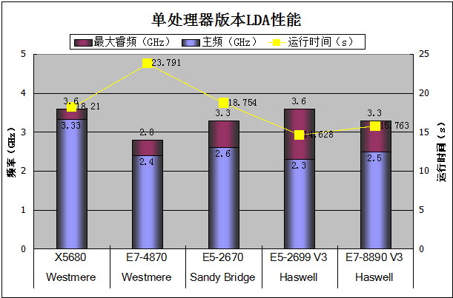

从上面的图中可以很明显的看到，在同一种微架构中，LDA程序的性能与频率之间几乎是线性关系，因为在这三代英特尔处理器中均具有睿频技术（也就是在功耗、温度等条件允许的前提下降CPU核心的运行频率提高到标准主频之上，最高可以达到最大睿频），所以在比较性能与频率的关系时使用的是最大睿频值。

而对于不同微架构的处理器，可以很明显地看到越新的微架构性能越好，Haswell快于Sandy Bridge，Sandy Bridge又稍快于Westmere。

在E5-2699 V3和E7-8890 V3这两款处理器，也同时比较了采用GCC编译器和ICC编译器的性能差别，因为两台机器上安装的GCC编译器版本不同，所以其运行时间无法互相比较，而ICC的版本相同，其运行时间可以互相比较。

|  |  |  |  |
| --- | --- | --- | --- |
| 处理器型号 | GCC运行时间（s） | ICC运行时间（s） | 性能提升 |
| E5-2699 V3 | 19.547 | 14.628 | +33.63% |
| E7-8890 V3 | 18.587 | 15.763 | +17.92% |

可以看到Intel编译器比起GCC编译器有很大的性能优势，对比不同版本提升幅度在>10%到>30%不等。

#### 2.2 多核性能比较

多核测试选择了并行版本的PLDA程序，目的是检验PLDA程序的扩展性。并行版本的PLDA采用了MPI并行，测试仍然是采用E5-2699 V3和E7-8890 V3这两款处理器。因为这两款处理器均为Haswell微架构，并且均是18核心，主频相近。在两台机器上均安装Intel MPI 5.0。

|  |  |  |
| --- | --- | --- |
| MPI进程数 | E5-2699 V3 | E7-8890 V3 |
| 1 | 21.423 | 21.009 |
| 2 | 11.229 | 11.229 |
| 4 | 6.674 | 6.668 |
| 8 | 4.604 | 4.278 |
| 16 | 3.694 | 3.543 |
| 32 | 3.085 | 2.831 |
| 64 |  | 2.603 |
| 9 | 4.487 | 4.084 |
| 18 (1颗处理器) | 3.641 | 3.439 |
| 36 (2颗处理器) | 3.143 | 2.859 |
| 72 (4颗处理器) |  | 2.670 |

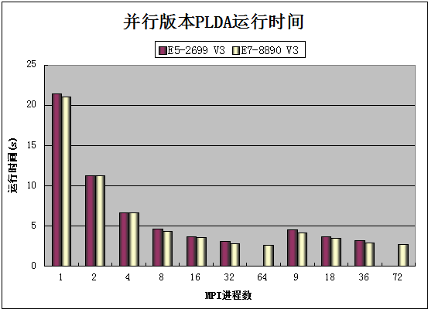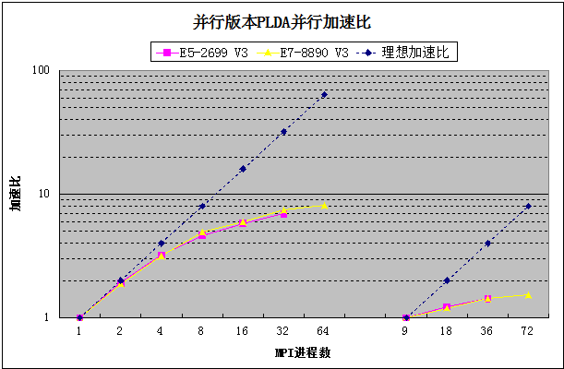

从图中可以看到PLDA的并行加速比很差，主要原因有两个：一是因为测试用例数据量太小，当MPI进程数增加后，每个进程所要处理的计算量很小，相对的通信计算比增加，导致并行处理的效率很低。在处理实际问题时，数据量远远大于测试用例，得到的并行加速比会好于这个测试；二是，PLDA程序在每次Gibbs迭代之后进行一次全局的AllReduce操作，所有MPI进程要进行一次同步，当进程数量增加之后，因为负载的不平衡性，AllReduce所需要时间显著增加。

在测试机三上使用Intel Trace Analyzer & Collector软件对于36进程运行时的MPI通信情况进行分析，其整体运行情况如下图所示，程序的全部运行时间有6.2%花费在了MPI通信上，而因为本程序只使用了MPI_Allreduce在所有进程中进行数据同步，所以全部运行时间的6.01%是花费在这个函数上。

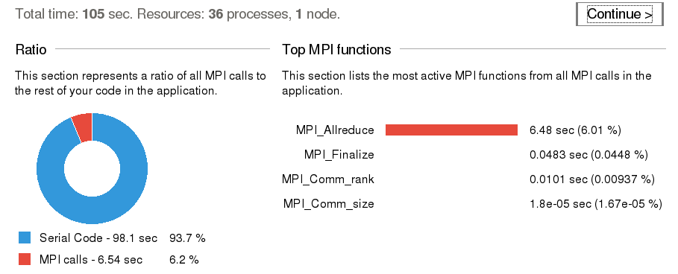

详细考察每个进程的计算时间和通信时间，可以看到下图中，蓝色部分是每个进程在执行Gibbs采样的计算，红色部分是在一次迭代完成后调用MPI_Allreduce函数在进程间进行数据的同步，可以看出每个进程进行计算的时间长度是不同的。在理想情况下，所有进程进行计算所需要的时间是相同的，蓝色部分应该一样长，进行通信需要的时间也相等，红色部分也是一样长，这样的效率最高。而在实际当中，由于负载的不平衡性以及各个处理器核心的不完全相同，运行计算的时间有长有短，有些进程先完成了计算，但是需要等待其它进程，直到最慢的进程也完成了计算，所有的进程才能进入到通信中。

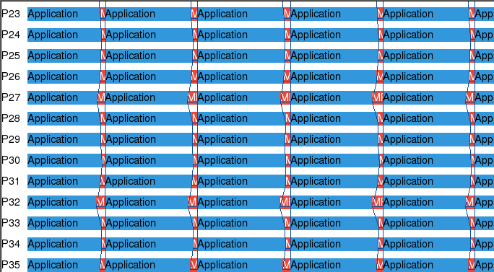

## 参考文献

1. Blei, D.M., Ng, A.Y., Jordan, M.I.: *Latent Dirichlet allocation*, Journal of Machine Learning Research (2003)
2. Edwin Chen, *Introduction to Latent Dirichlet Allocation*, http://blog.echen.me/2011/08/22/introduction-to-latent-dirichlet-allocation/, 22 August 2011
3. *Latent Dirichlet allocation*, https://en.wikipedia.org/wiki/Latent_Dirichlet_allocation
4. Yi Wang, Hongjie Bai, Matt Stanton, Wen-Yen Chen, and Edward Y. Chang, *PLDA: Parallel Latent Dirichlet Allocation for Large-scale Applications*, AAIM 2009
5. Zhiyuan Liu, Yuzhou Zhang, Edward Y. Chang, Maosong Sun, *PLDA+: Parallel Latent Dirichlet Allocation with Data Placement and Pipeline Processing*, ACM Transactions on Intelligent Systems and Technology, special issue on Large Scale Machine Learning (2011)
6. *A Quick Start Manual for plda*, https://code.google.com/p/plda/wiki/PLDAQuickStart
7. *A Manual on How to Train a Model Parallelly*, https://code.google.com/p/plda/wiki/PLDAManual